1.bond代码这里需要再加上一个846
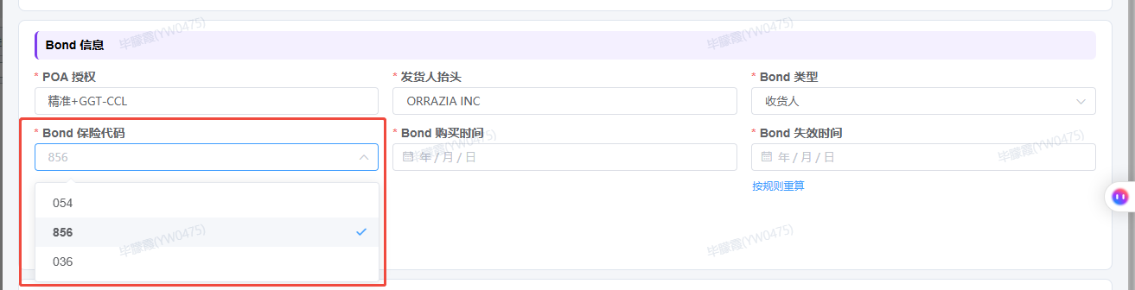
- 1）法人信息这里需要再加上一个出生年月，2）护照国籍这里是：我们现在手上中国的都是护照，美国的有护照，驾照，身份识别卡三类，这里需要看看怎么改比较好；3）还有就是邮箱后面方便匹配一栏密码吗，这样子登录的时候就不需要再去表里找密码了；4）加上一栏：是否刻实体章；5）加上一栏：地址；6）加上一栏：地址类型；7）加上一栏：进口商柜子分配；8）之前说过还要匹配发货人，发货人所需要的信息是：公司名，地址，邮编，电话，USCI，我认为6这一块可以再单独做成一块，放在法人/联系人信息下面
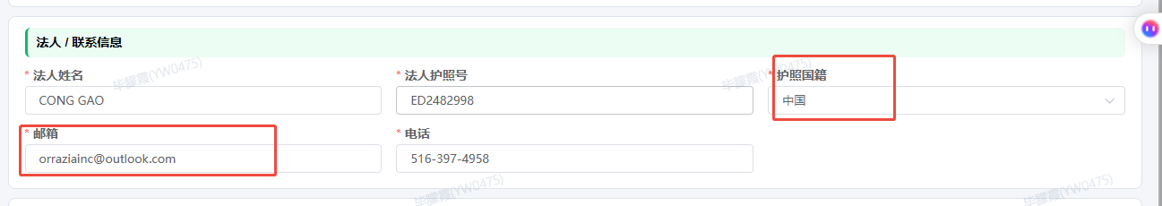
3.就是这里除了进口商状态可以再加一个功能吗，有些进口商买好会给空派使用，这里是否可以再加一栏用来查看这个进口商是海运使用还是空运使用，或者是海运与空运共用